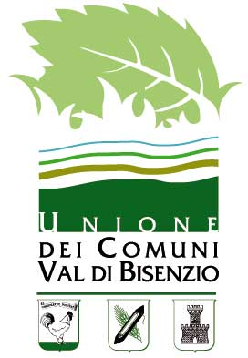 | UNIONE DEI COMUNI VAL DI BISENZIO  SPORTELLO UNICO ATTIVITA' PRODUTTIVE S.U.A.P.

Autocertificazione del Possesso dei Requisiti Morali1

Il/la sottoscritto/a Cognome |  |  |  |  |  |  |  |  |  |  |  |  | Nome
M/F |  |  |  |  |  | Nato/a a |  |  |  |  |  |  |  |  |  |  | il |  |  |  | Prov.
Cittadinanza |  |  |  |  |  |  |  |  |  | Stato
Residente a |  |  |  |  |  |  |  |  |  |  |  |  |  |  | CAP |  |  |  |  |  | Prov.
Via/P.za |  |  |  |  |  |  |  |  |  | n. |  |  |  |  |  |  | C.F.

consapevole delle sanzioni penali in caso di dichiarazioni false e della conseguente decadenza dai benefici eventualmente conseguiti (ai sensi degli Artt. 75 e 76 D.P.R. 445/2000) sotto la propria responsabilità

Dichiara

di essere in possesso dei requisiti morali previsti dagli Artt. 11 e 92 TULPS e ss.mm.ii. e che non sussistono nei propri confronti “cause di divieto, di decadenza o di sospensione di cui al D.Lgs. 159/2011” (Codice delle Leggi Antimafia);

Il/la sottoscritto/a dichiara inoltre di essere informato/a, ai sensi del D.Lgs. n° 196/2003 (codice in materia di protezione dei dati personali) che i dati personali raccolti saranno trattati, anche con strumenti informatici, esclusivamente nell'ambito del procedimento per il quale la presente dichiarazione viene resa.

____, lì |  |  | Firma

- Allegare copia del documento di identità e, se cittadino non CE, copia del permesso di soggiorno.

Pagina 1 di 1

